

产品碳足迹报告

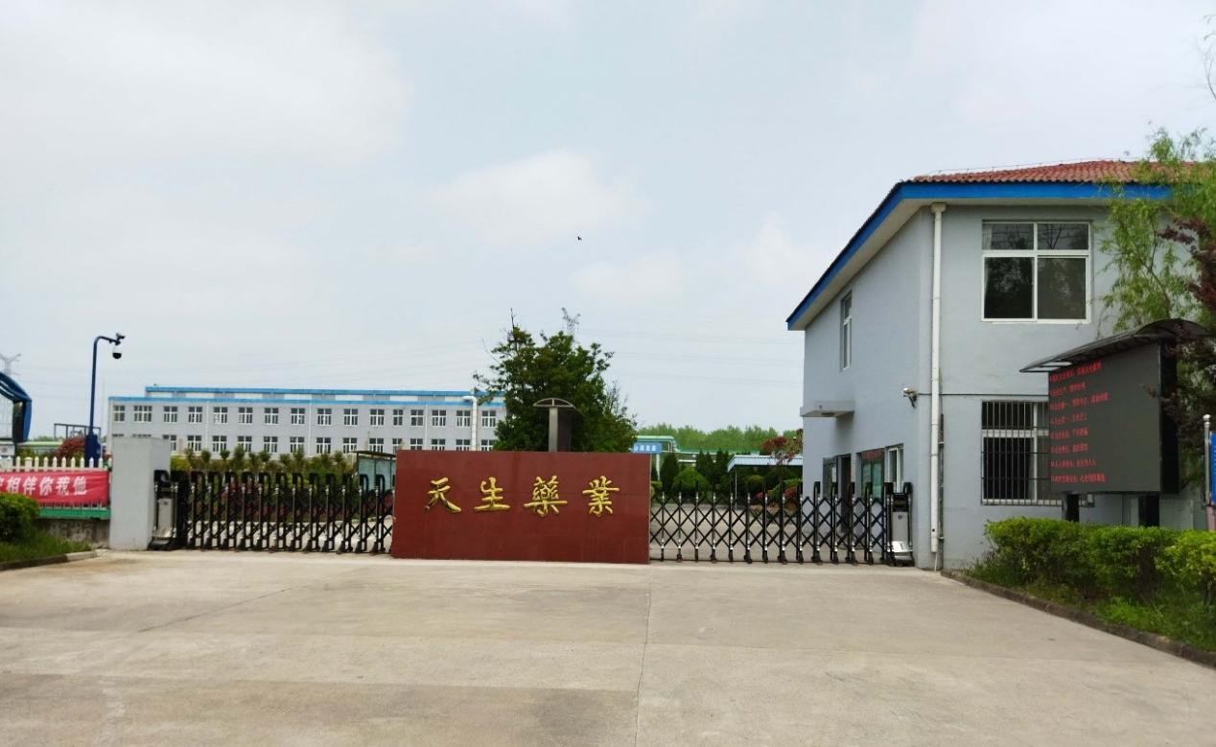

产品名称:盐酸土霉素

生产者名称:盐城市大丰区天生联合药业有限公司

报告编号:TS0001

报告编制人:卞金钱

日期:2025年5月22

目 录

一、 概况 3

1.1 企业基本信息 3

1.2 企业简介 3

1.3 产品信息 6

1.4 生产情况 7

1.5 量化方法与目的 9

1.6 量化范围 10

1.7 取舍准则 10

1.8 时间范围 11

1.9 数据的收集和主要排放因子说明 11

二、 评价发现 11

2.1 评价结果 11

2.2 计算过程 12

2.3 评价统计 13

2.4 相关参数情况 13

2.5 评价发现与说明 14

2.6 不确定性 14

三、 总结 15

3.1 评价意见 15

3.2 引用源 15

2. 概况
   1. 企业基本信息

生产者名称:盐城市大丰区天生联合药业有限公司

地址: 盐城市大丰区华丰工业园纬二路北侧

法定代表人: 陈隽楼

授权人(联系人):韦俊

联系电话: 13401713933

* 1. 企业简介

盐城市大丰区天生联合药业有限公司（以下简称公司）位于盐城市大丰区华丰工业园纬二路北侧，成立于2017年2月20日，注册资本5000万元人民币，公司土地面积46662.46平方米。

公司是江苏省高新技术企业，集原料药、医药中间体、化工产品为一体的综合性医药生产企业，具有年产2000吨原料药及医药中间体的生产能力，其中盐酸土霉素产量占全球市场50%以上，原料药盐酸土霉素符合CVP2020、EP11、USP46等质量标准，拥有自营出口权，自营出口至欧洲、非洲及东南亚数十个国家和地区。企业在行业内率先通过ISO9001质量管理体系、ISO14001环境管理体系及ISO45001职业健康安全管理体系认证，原料药通过GMP认证，公司拥有发明专利授权3项，发明专利受理8项，实用新型16项。

公司倡导“以人为本、诚实守信、科学管理、开拓创新”的精神。公司坚持科技创新、大力推进科技进步；大搞外引内联相结合、不断壮大公司的研发能力和经济实力；与中国药科大学、常州大学等高等院校和科研院所联姻、合作，共同研制开发了一系列医药原料及化工中间体，加快技术创新的步伐和成果的推广应用。

公司对客户诚实守信，唯客户至上；对内严格管理、科学管理；不因循守旧、不墨守成规，努力开拓创新。对外我们愿与广大客户携手同行，真诚合作，共创美好的明天！

|  |
| --- |
| 六车间内部照片 |
| 三车间生产线-2 |

* 1. 产品信息

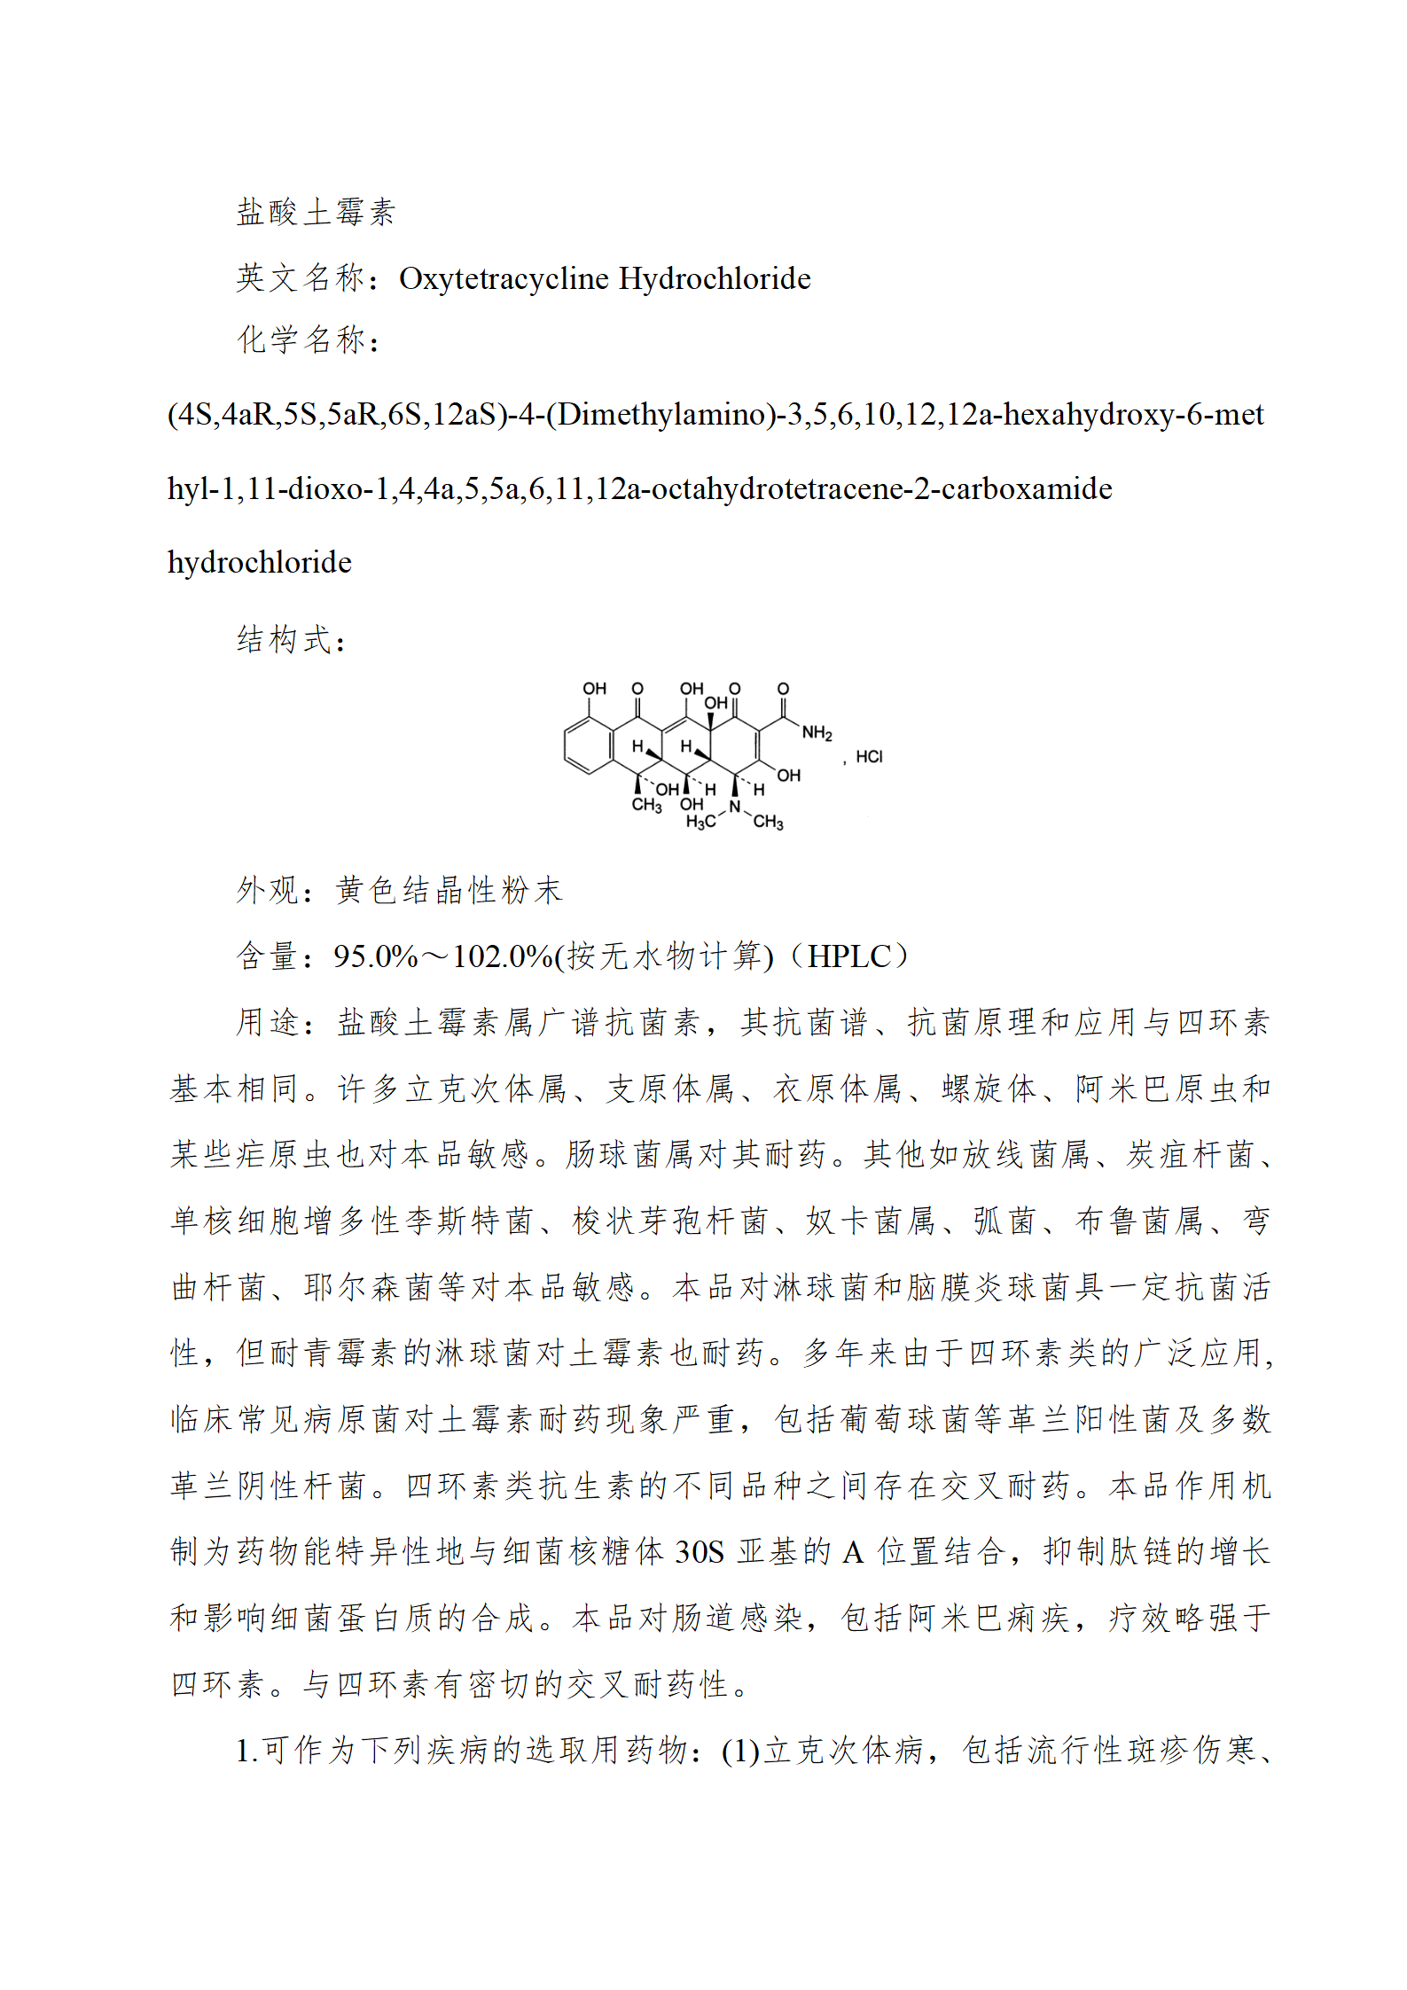

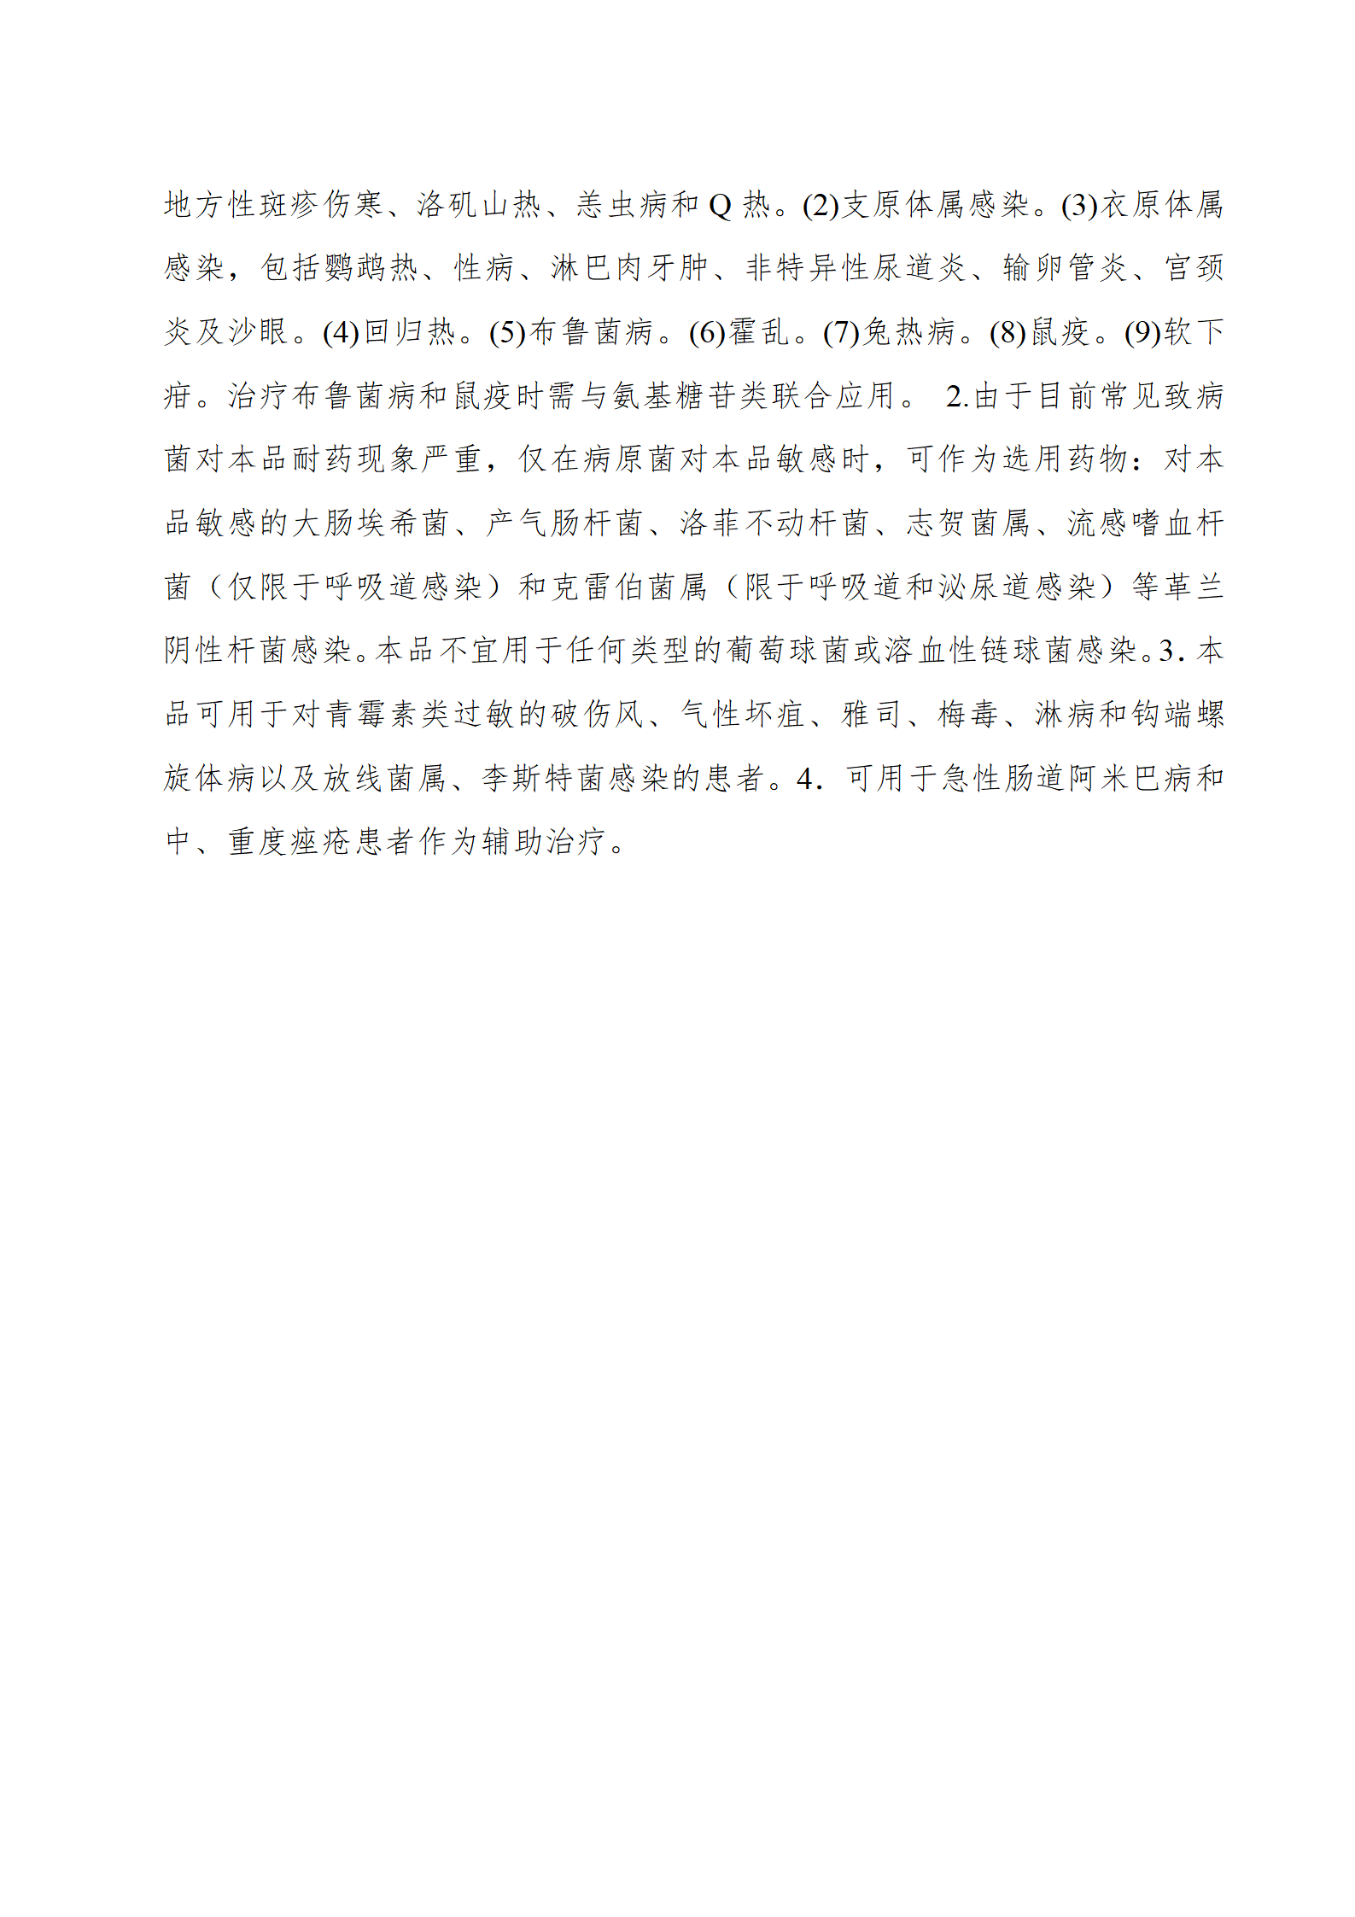

* 1. 生产情况

1、生产情况表1-1

|  |  |  |  |
| --- | --- | --- | --- |
| 序号 | 产品名称 | 产量 | 单位 |
| 1 | 盐酸土霉素 | 1655.49 | t |

表1-1

2、生产工艺流程图

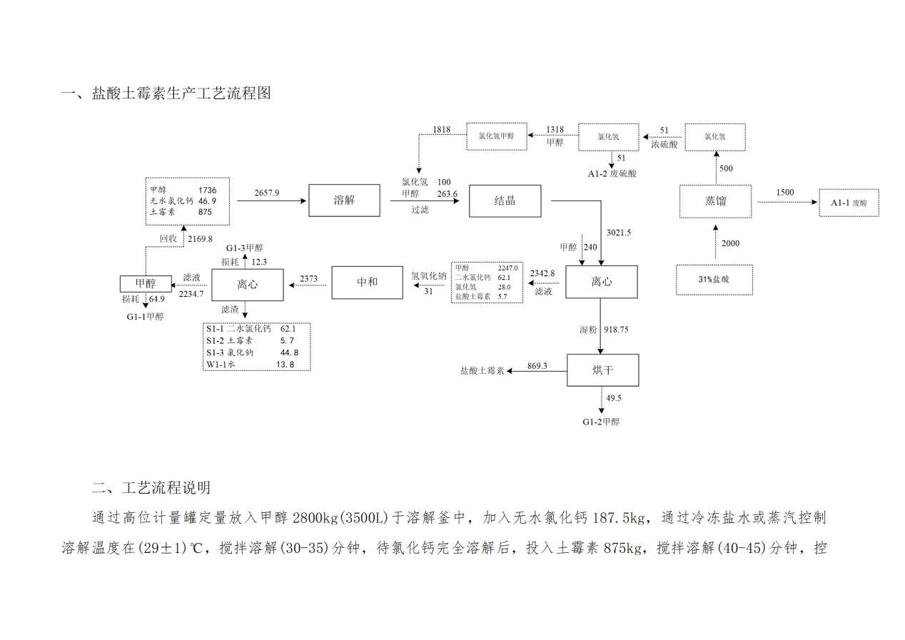

1. 主要生产设备清单

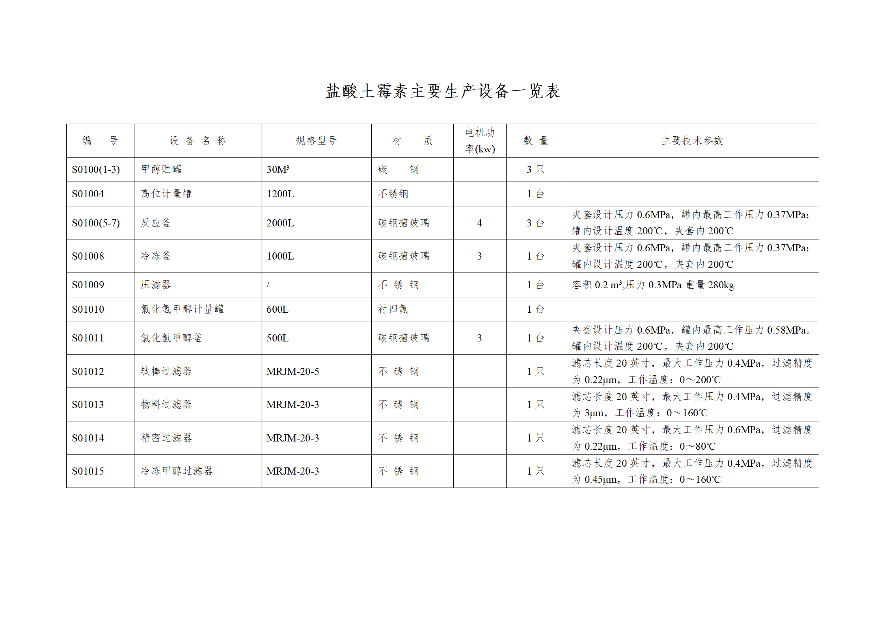

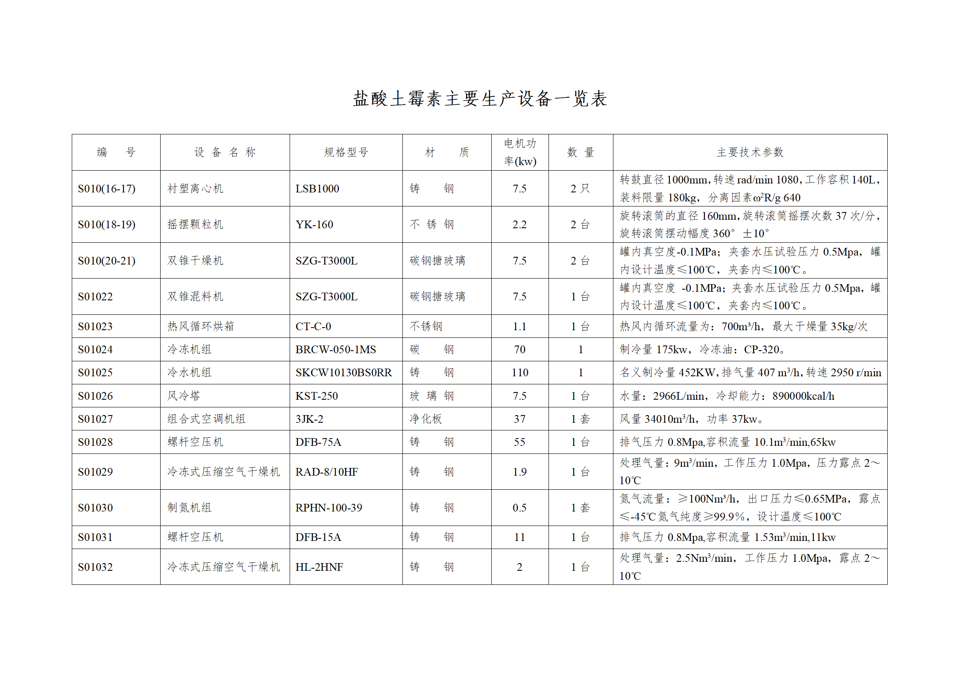

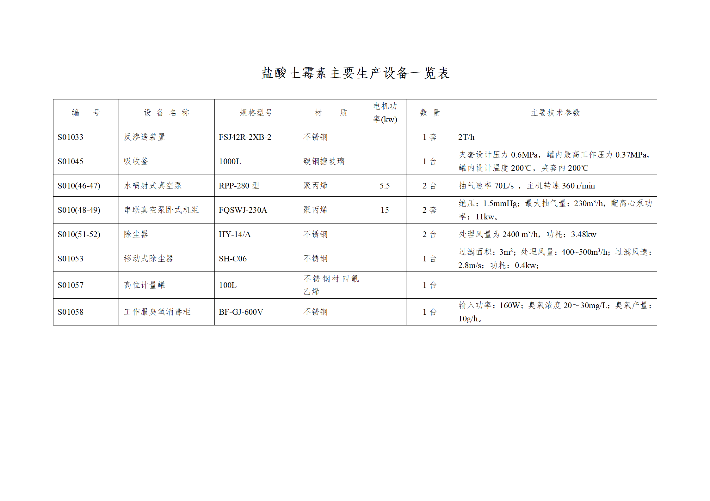

* 1. 量化方法与目的

依据标准：GB/T24067

目的：通过量化产品全生命周期的碳排放，推动减排行动并促进可持续发展。

* 1. 量化范围

1. 时间边界:2024年1月1日至2024年12月31日
2. 产品功能单位:盐酸土霉素

3、排放边界

地理边界：盐城市大丰区华丰工业园纬二路北侧

系统边界：☑原材料运输阶段☑生产阶段☑运输(交付)阶段 口使用阶段口生命末期阶段

边界图：

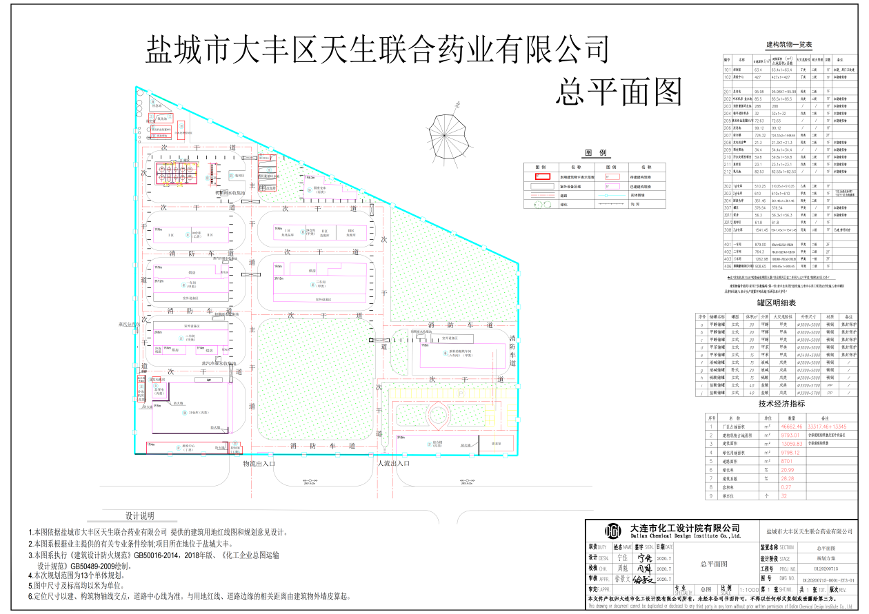

* 1. 取舍准则

各项原材料投入占产品重量或过程总投入的重量比，普通物料重量<1%产品重量时，以及含稀贵或高纯成分的物料重量<0.1%产品重量时，可忽略该物料的上游生产数据:总共忽略的物料重量不超过5%:与生产非直接相关的能源消耗、管理过程等排放生产设备、厂房、生活设施等相关的排放;

* 1. 时间范围

2024年度

* 1. 数据的收集和主要排放因子说明

为了计算产品的碳足迹，必须考虑活动水平数据、排放因子数据和全球增温潜势(GWP)。活动水平数据是指产品在生命周期中的所有的量化数据(包括物质的输入、输出;能量使用;交通等方面)。排放因子数据是指单位活动水平数据排放的温室气体数量。利用排放因子数据，可以将活动水平数据转化为温室气体排放量。全球增温潜势是将单位质量的某种温室效应气体(GHG)在给定时间段内辐射强度的影响与等量二氧化碳辐射强度影响相关联的系数。

计算方法:

选用排放因子法:CF=∑(ADxEFxGWP);

其中:

CF-产品碳足迹

AD-企业活动水平数据

EF-排放因子

GWP-全球变暖潜趋势

1. 评价发现
   1. 评价结果

1本报告产品全生命周期各阶段数据来源于现场收集；

清单收集表(2024年1月1日-2024年12月31日):

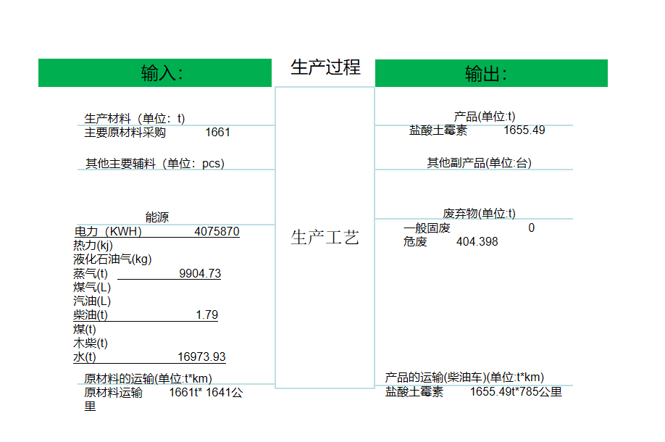

* 1. 计算过程

温室气体清单表2-1

|  |  |  |  |  |  |  |  |  |  |  |
| --- | --- | --- | --- | --- | --- | --- | --- | --- | --- | --- |
| 阶段 | 报告边界 | GHG排放或移除类别 | GHG排放源或移除源 | 设施 | 企业活动数据 | | 排放因子 | | | 总量 |
| 数值 | 单位 | 数值 | 单位 | GWP | tonnes of CO2e |
| 原材料运输阶段 | 运输产生的间接排放 | 上游的运输导致的排放 | 原材料运输  (车) | 货车-原材料 | 2725701 | t.KM | 0.049 | kgCO2e/(t. km) | 1 | 133.56 |
| 产品生产阶段 | 由外购能源导致的间接排放 | 外购电力导致的间接排放 | 外购电力 | 生产用电 | 4075870 | KWH | 0.570 | kgCO2e/kwh | 1 | 2323.25 |
| 产品生产阶段 | 由外购能源导致的间接排放 | 外购蒸汽导致的间接排放 | 外购蒸汽 | 生产用蒸汽 | 9904.73 | t | 180 | kgCO2e /t | 1 | 1782.85 |
| 产品生产阶段 | 组织使用的产品导致的间接排放 | 处理固定废弃物和液体废弃物导致的排放 | 一般固废（废边角料） | 一般固废（废边角料） | 0 | t | 21.294 | kgCO2e /t | 1 | 0 |
| 产品生产阶段 | 组织使用的产品导致的间接排放 | 处理固定废弃物和液体废弃物导致的排放 | 危废（废油等） | 危废（废油等） | 404.398 | t | 0.810 | tCO2e/t | 1 | 327.56 |
| 运输（交付）阶段 | 运输产生的间接排放 | 下游的运输导致的间接排放 | 产品运输（柴油） | 货车-成品 | 669476.85 | t.KM | 0.049 | kgCO2e/t  (t.km) | 1 | 32.8 |
| 总计 | | | | | | | | | | 4600.02 |

表2-1

* 1. 评价统计

1、功能单位：盐酸土霉素

2、按台量平均分配表2-2

|  |  |  |  |  |
| --- | --- | --- | --- | --- |
|  | 总排放量(t，CO2e) | 产品总产量（t） | 单位产品排放量(t，CO2e) | 比例 |
| 原材料运输阶段 | 133.56 | 1655.49 | 0.0807 | 2.90% |
| 产品生产阶段 | 4433.66 | 2.6782 | 96.38% |
| 运输（交付）阶段 | 32.8 | 0.0198 | 0.71% |
| 总计 | | | 2.7787 | 100% |

表2-2

* 1. 相关参数情况

1、排放因子情况表2-3

|  |  |  |  |
| --- | --- | --- | --- |
| 品种 | 排放因子 | 单位 | 备注 |
| 原材料运输(车) | 0.049 | kgCO2e/(t.km) | 中国产品全生命周期温室气体排放系数库 |
| 外购电力 | 0.57 | kgCO2e/kwh | 生态环境部办公厅环办气候函 (2023) 43号 |
| 外购天然气 | 2.02 | tCO2e/t | 生态环境部发布的燃气发电碳足迹测算 |
| 柴油 | 3.797 | tCO2e/t | 中国产品全生命周期温室气体排放系数库 |
| 一般固废(废边角料) | 21.294 | kgCO2e/t | 2020 UK Government GHG Conversion Factors for Company Reporting |
| 危废 (废油) | 0.810 | tCO2e/t | UK Government GHG Conversion Factors for Company Reporting |
| 产品运输(柴油) | 0.049 | kgCO2e/(t.km) | 中国产品全生命周期温室气体排放系数库 |

表2-3

* 1. 评价发现与说明

1、发现事项与处理方式

一般发现：无

重大发现：无

* 1. 不确定性

1、不确定性表2-4

|  |  |  |  |  |  |  |  |  |  |  |
| --- | --- | --- | --- | --- | --- | --- | --- | --- | --- | --- |
| 编号 | GHC排放源或移除源 | 设施 | 活动数据类别 | 排放因子类别 | 活动数据级别 | 排放因子级别 | 平均得分 | 排放量(tonnes of CO2e) | 排放量占比 | 加权平均积分 |
| 1 | 原材料运输(车) | 货车-原材料 | 自行推估 | 国家排放因子 | 1 | 2 | 1.5 | 133.56 | 2.90% | 0.044 |
| 2 | 外购电力 | 生产用电 | 自动连续量测 | 国家排放因子 | 6 | 3 | 4.5 | 2323.25 | 50.51% | 2.273 |
| 3 | 外购蒸汽 | 生产用蒸汽 | 自动连续量测 | 国家排放因子 | 6 | 3 | 4.5 | 1782.85 | 38.76% | 1.744 |
| 4 | 一般固废(废边角料) | 一般固废(废边角料等) | 定期测量 | 国际排放因子 | 3 | 1 | 2 | 0 | 0.00% | 0 |
| 5 | 危废(废油) | 危废(废油等) | 自行推估 | 国际排放因子 | 1 | 1 | 1 | 327.56 | 7.12% | 0.071 |
| 6 | 产品运输(柴油) | 货车-成品 | 自行推估 | 国家排放因子 | 1 | 2 | 1.5 | 32.8 | 0.71% | 0.011 |
| 加权合计 | | | | | | | | | | 4.14 |
| 加权等级 | | | | | | | | | | 优 |

表2-4

2、级别评分对照表2-5

|  |  |
| --- | --- |
| 优+ | >=5.0 |
| 优 | <5.0,>=4.0 |
| 良 | <4.0,>=3.0 |
| 一般 | <3.0,>=2. 0 |
| 差 | <2.0 |

表2-5

1. 总结
   1. 评价意见

1、企业从产品入厂到生产到售卖整个过程严格把控，不仅仅厂区自身还有兼顾上下游；做好员工培训，为国家碳中和碳达峰出一份力。

* 1. 引用源

1、排放因子EF引用源

《IPCC2006国家温室气体清单指南》;

《中国化工生产企业温室气体排放核算方法与报告指南(试行)》;

《中国企业温室气体排放核算方法与报告(试行)》:《中国区域电网平均二氧化碳排放因子》:《中国化工生产企业温室气体排放核算方法与报告指南(试行)附录二表2.1》:《2020 UK Government GHG Conversion Factors for Company Reporting》;《中国产品全生命周期温室气体排放系数库》质量平衡法;

2、全球变暖潜趋势GWP引用源

《2014年IPCC第五次气候变化评估报告AR5》